**BÁO CÁO THỰC HÀNH**

**IT2140 – 143619 – THỰC HÀNH ĐIỆN TỬ CHO CNTT**

**BÀI 11: BỘ CHỌN KÊNH**

|  |  |
| --- | --- |
| Họ và tên | Nguyễn Quỳnh Anh |
| Mã số sinh viên | 20225785 |
| Nhóm | 10 |

Bài 1. Xây dựng bộ chọn kênh 2 đầu vào, 1 đầu ra (MUX 2-1) từ các cổng logic cơ bản AND, OR và NOT như sơ đồ thiết kế Hình 1.

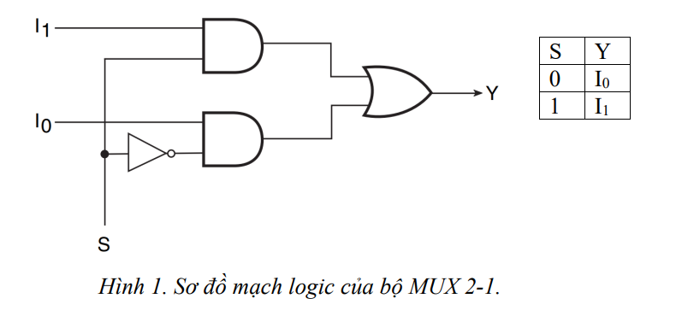

* Lắp mạch MUX 2-1 trên bo mạch từ các IC 74LS04/08/32. Sử dụng điện trở, LED, và nút bấm (hoặc công tắc) để điều khiển và minh họa mức logic ở đầu vào/ra. Sử dụng máy tạo nguồn để cấp nguồn 5V/GND cho mạch.

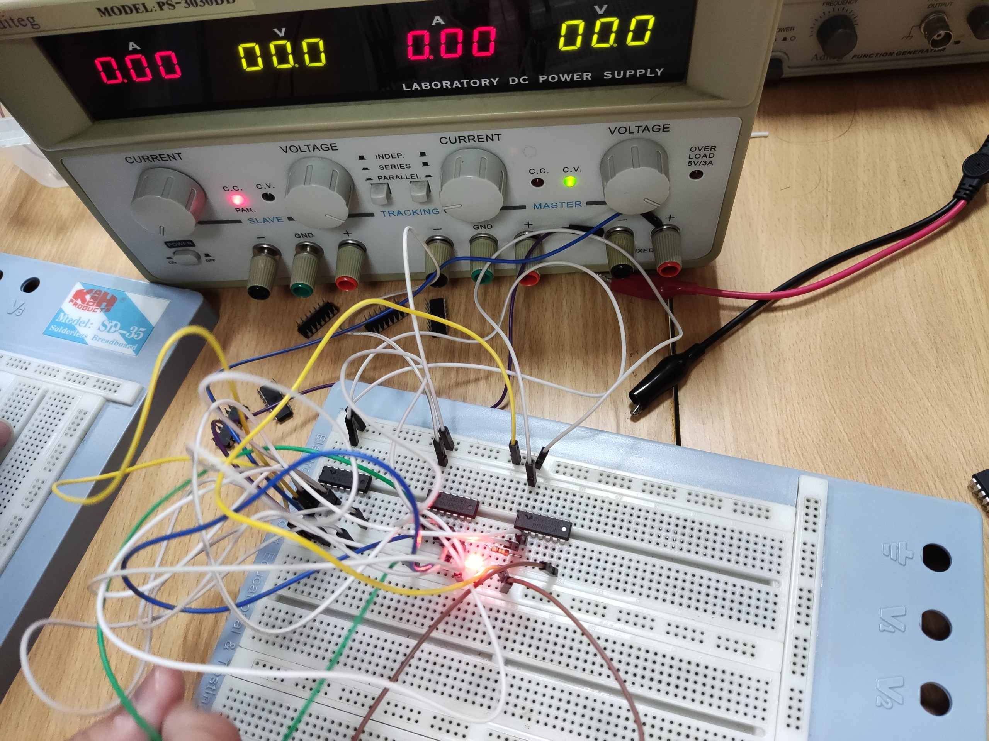

|  |  |  |  |
| --- | --- | --- | --- |
| S | I0 | I1 | Output |
| **0** | **0** | **0** | **0** |
| **0** | **0** | **1** | **0** |
| **0** | **1** | **1** | **1** |
| **0** | **1** | **0** | **1** |
| **1** | **0** | **0** | **0** |
| **1** | **0** | **1** | **1** |
| **1** | **1** | **1** | **1** |
| **1** | **1** | **0** | **0** |

* **Nhận xét:**
* Biểu thức Boolean của bộ chọn kênh 2-1:

**Y = $\overline{S}.I_{0}+S.I_{1}$**

* Kết quả đo được đúng với lí thuyết :

Khi chọn đầu vào là S = 0, thì tín hiệu ở đầu vào $I_{0}$ được đưa ra đầu ra Y.

Khi chọn đầu vào là S = 1, thì tín hiệu ở đầu vào $I_{1}$ được đưa ra đầu ra Y.

* Dựa vào bảng thật của MUX 2-1, sử dụng một máy tạo xung và một máy hiển thị sóng để kiểm tra hoạt động của mạch.

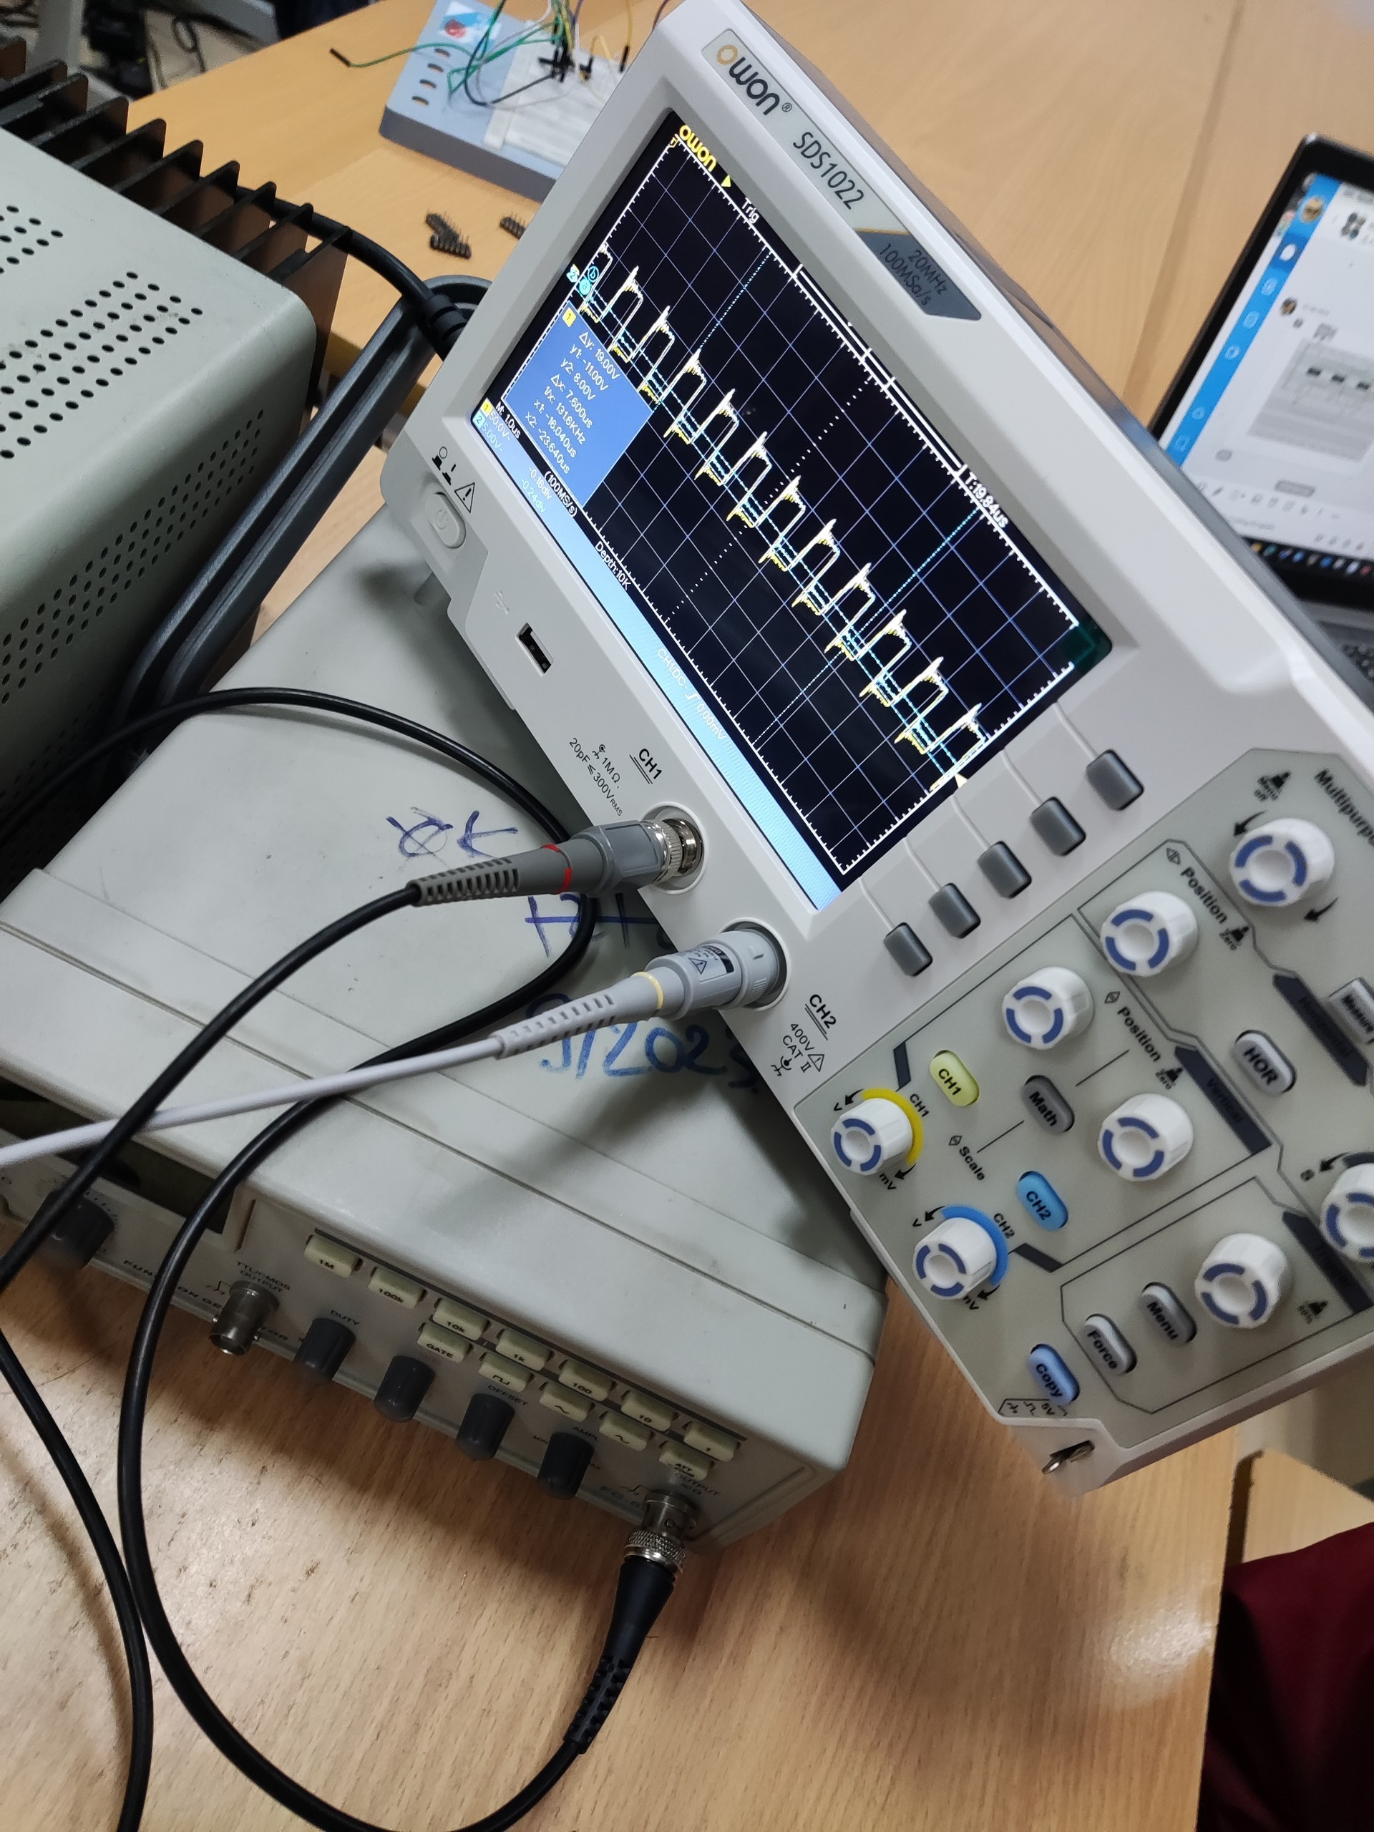

Cố định nút ( I0  nối với đất, I1 nối với máy tạo xung) .

* Nếu nút S nối đất, sóng tạo ở đầu ra xấp xỉ sóng I0 (Y=0)
* Nếu nút S nối nguồn, sóng tạo đầu ra xấp xỉ sóng I1 (Y=1)

**Bài 2:** Xây dựng bộ chọn kênh 4 đầu vào, 1 đầu ra (MUX 4-1) từ các cổng logic cơ bản AND, OR và NOT như sơ đồ thiết kế Hình 2.

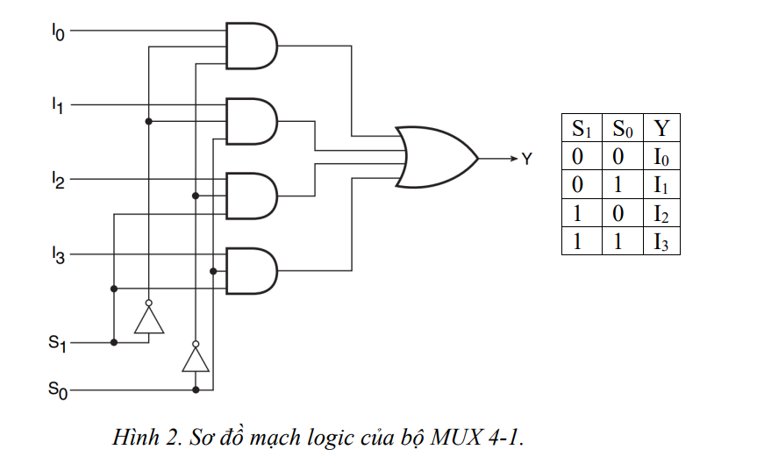

* Lắp mạch MUX 4-1 trên bo mạch từ các IC 74LS04/08/32. Lưu ý, cần thiết kế cổng OR 4 đầu vào từ các cổng OR 2 đầu vào. Sử dụng điện trở, LED, và nút bấm (hoặc công tắc) để điều khiển và minh họa mức logic ở đầu vào/ra. Sử dụng máy tạo nguồn để cấp nguồn 5V/GND cho mạch.

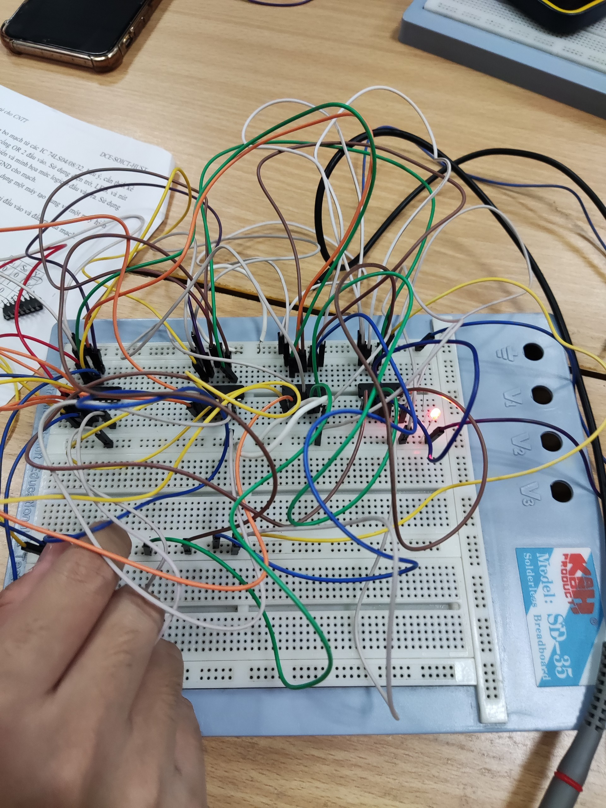

Kết quả đo

|  |  |  |  |  |  |  |
| --- | --- | --- | --- | --- | --- | --- |
| I3 | I2 | I1 | I0 | S1 | S0 | Output |
| **0** | **0** | **0** | **1** | **0** | **0** | **1** |
| **0** | **0** | **1** | **0** | **0** | **1** | **1** |
| **0** | **1** | **0** | **0** | **1** | **0** | **1** |
| **1** | **0** | **0** | **0** | **1** | **1** | **1** |
| **1** | **1** | **1** | **0** | **0** | **0** | **0** |
| **1** | **1** | **0** | **1** | **0** | **1** | **0** |
| **1** | **0** | **1** | **1** | **1** | **0** | **0** |
| **0** | **1** | **1** | **1** | **1** | **1** | **0** |

**\* Nhận xét:** Từ bảng ta thấy:

Khi lựa chọn 2 đầu vào S1S0 = 00, thì tín hiệu ở đầu vào được đưa ra đầu ra Y. Khi lựa chọn 2 đầu vào S1S0 = 01, thì tín hiệu ở đầu vào được đưa ra đầu ra Y. Khi lựa chọn 2 đầu vào S1S0 = 10, thì tín hiệu ở đầu vào được đưa ra đầu ra Y. Khi lựa chọn 2 đầu vào S1S0 = 11, thì tín hiệu ở đầu vào $I_{3}$ được đưa ra đầu ra Y.

* Biều thức bộ chọn kênh 4-1 có dạng:
$$Y=\overline{S_{1}}\overline{S_{0}}I_{0}+\overline{S_{1}}S_{0}I_{1}+S_{1}\overline{S_{0}}I_{2}+S_{1}S_{0}I_{3}$$

* Dựa vào bảng thật của MUX 4-1, sử dụng một máy tạo xung và một máy hiển thị sóng để kiểm tra hoạt động của mạch.

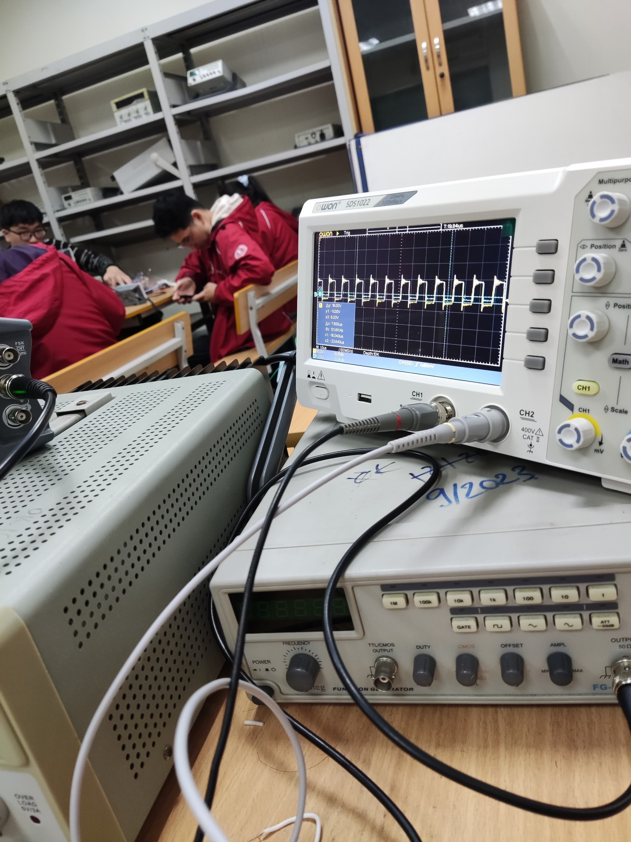

**Nhận xét :**

Nút I0 nối với máy tạo xung, I1 I2 I3 nối đất.

* Khi S0 S1 nối đất, sóng đầu ra xấp xỉ với sóng đầu vào I0